Благодарим Первичную профсоюзную организацию БУ «Югорский комплексный центр социального обслуживания населения» за участие в фотоконкурсе «Я – социальный работник», проводимом Объединенной профсоюзной организацией работников социальной защиты Ханты-Мансийского автономного округа – Югры.
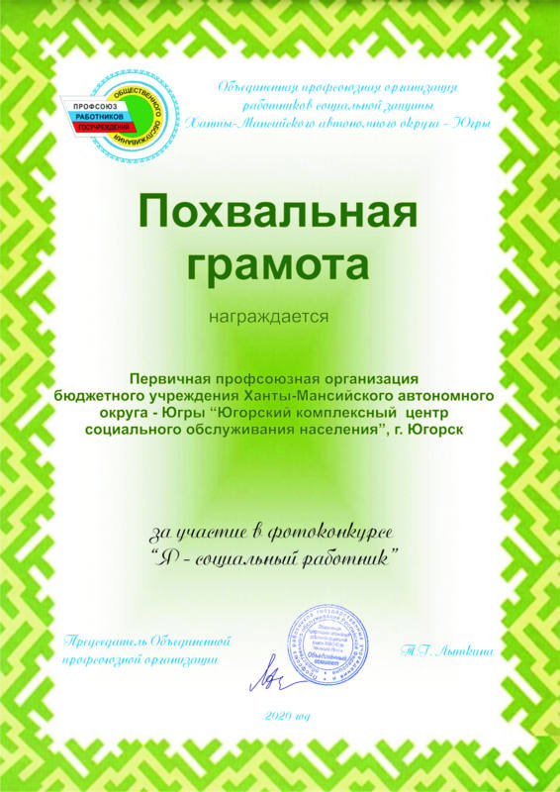
Токарева Ольга Леонидовна,
председатель первичной профсоюзной организации
БУ «Югорский комплексный центр социального обслуживания населения»

